FE-Imprägnierung 10 kg-Fass (Komp. A+B)

Knauf Gips

Eigenschaften

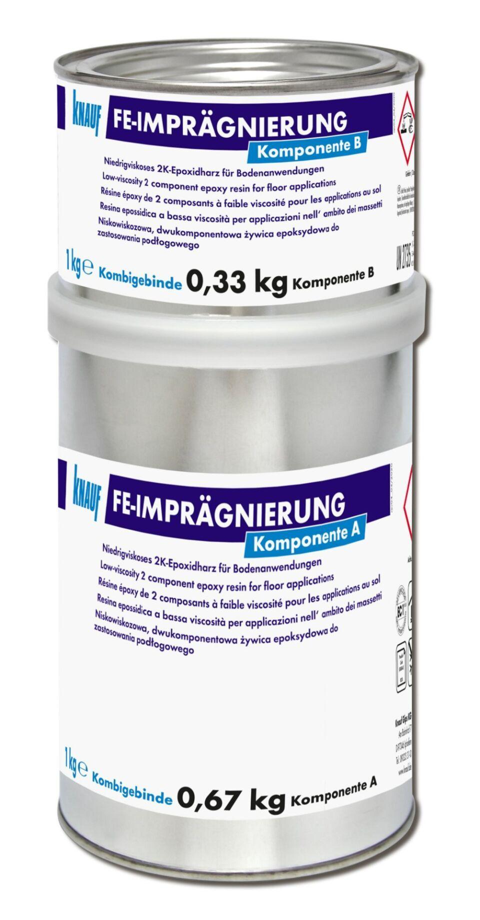

GTIN:

4003982000750

HAN:

00002869

Bindemittelbasis

Reaktionsharz

Eigenschaften

gute Untergrundhaftung, haftvermittelnd, rissüberbrückend, schnell abbindend

Lösemittelhaltigkeit / Wasserverdünnbarkeit

lösemittelfrei